**NAMA : Muhammad Khifli Y N**

**NIM : L200150090**

**KELAS : B**

**REMIDI UTS ORGANISASI DAN ARSITEKTUR KOMPUTER**

1. **Sejarah komputer, (a) Siapakah yang memulai membuat komputer? (b) kapan mulainya seleai setelah berapa tahun? (c) Apa nama universitasnya?**

1. Komputer pertama kali dibuat oleh Prof.Mauchly dan Muridnya Ecket
2. Dimulai pada tahun 1943 selesai 1946
3. University of Pennsylvania

## 2. Apa perubahan yang diciptakan oleh Von Numman dalam dunia komputer? (10%)

- Adanya ide untuk menyimpan program (memory)

- Memory digunakan untuk program (aplikasi) dan data

- ALU (Aritmatik Logic Unit / Processor) bekerja dengan angka binary

- Ada bagian unit kontrol untuk mengatur kode program yang akan dieksekusi

- Ada unit Input/Output yang dikendalikan oleh unit kontrol

- Dibuat di Princeton Institute for Advance Studies (IAS)

- Selesai tahun 1952

## Apa yang dimaksud program dalam komputer? (10%)

**Program komputer** atau sering kali disingkat sebagai **program**adalah serangkaian instruksi yang ditulis untuk melakukan suatu fungsi spesifik pada komputer, Teridiri atas urutan langkah, Pada setiap langkah dilakukan operasi aritmatik atau logik, Pada setiap operasi diperlukan sinyal kontrol yang berbeda. Komputer pada dasarnya membutuhkan keberadaan program agar bisa menjalankan fungsinya sebagai computer dengan cara mengeksekusi serangkaian instruksi program tersebut pada prosesor. sebuah program biasanya memiliki suatu bentuk model pengeksekusian tertentu agar dapat secara langsung dieksekusi oleh komputer.

## Sebutkan beberapa register utama dalam sebuah processor dan jelaskan fungsinya

## 

* **Control Unit** adalah mempunyai tugas sebagai pengendali pusat dan mengaturnya. Control unit juga berhubungan dengan ALU, contohnya saja instruksi yang di seleksi oleh Control unit (aritmetika dan fungsi logika) akan dikirim ke ALU.
* **ALU (Arithmetic and logical)** ini mempunyai fungsi yaitu dengan instruksi program alu bisa melakukan proses perhitungannya.
* **Register** mempunyai fungsi sebagai tempat penyimpanan yang akan di proses yaitu dari RAM kepada register lalu dari register akan di proses.

## Gambarkan blok rangkaian dasar komputer dan terangkan proses komputer dalam mengeksekusi program! *(instruction cycle*)

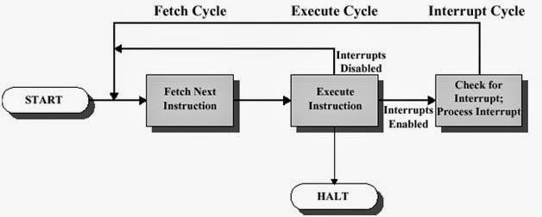

**Instruction Cycle:**

* ***Fetch* Cycle** : membaca/memindahkan kode program/data dari memori ke CPU (IR/MBR)
* ***Execute* Cycle:**Menjalankan operasi sesuai kode yang diperoleh dalam ALU unit.
* **FETCH Cycle:** 
  1. PC (Program Counter) berisi alamat dari intruksi berikutnya yang akan di baca berikutnya.
  2. Processor membaca instruksi dari lokasi memory yang ditunjuk oleh PC.
  3. Increment PC ( menambah alamat dalam PC dengan angka satu)
  4. Instruksi (kode program) akan dipindahkan ke IR (Intruction Register)
  5. Processor menterjemahkan kode program dan melakukan aksi yang diperlukan (sesuai kode yang diberikan)
* **Execute Cycle:** 
  1. Processor - memory: Perpindahan data antara CPU dan main memory.
  2. Processor - I/O : Perpindahan data antara CPU dan I/O
  3. DATA processing: melakukan operasi ARITMATIK atau LOGIK pada data
  4. CONTROL: Menentukan operasi berikutnya, dapat berasal dari alamat memeory berikutnya atau melompat ke alamat memory tertentu (JUMP)
  5. Dapat berupa kombinasi dari proses di atas.

## Interrupt Cycle

Jika opsi interrupt di aktifkan (enable) maka interrupt cycle merupakan satu cycle lain yang ditambahkan ke dalam Instruction cycle (setelah Fetch cycle dan execute cycle).

**Cara kerja:**

* Sebelum processor mengeksekusi perintah berikutnya, terlebih dahulu akan memeriksa keberadaan interrupt (ditunjukkan dengan adanya **sinyal Interupt**)
* Jika tidak ada sinyal interrupt processor akan melanjutkan pekerjaan untuk memproses Fetch Cycle.
* Jika ada sinyal interrupt, maka prosessor akan melakukan hal-hal berikut:
  + Menghentikan sementara eksekusi proses saat ini.
  + Menyimpan variabel situasi saat ini (save contex)

o Mengatur PC (Program Counter) untuk menunjuk ke lokasi program layanan interrupt

* + Memproses interrupt
  + Melanjutkan proses yang terhenti sebelum terjadi interrupt.

### Sebutkan empat proses utama yang mungkin terjadi ketika komputer menjalankan kode program (instruction set)!

* Data processing: Arithmetic dan Logic Instructions
* Data storage: Memory instructions
* Data Movement: I/O instructions
* Control: Test and branch instructions

### Jelaskan cara kerja keyboard! (jelaskan proses pengolahan data mulai dari user menekan tombol sampai huruf ditampilkan di layar)

* Ketika tombol ditekan, tombol tersebut akan menekan sebuah karet yanga da dibawah tombol tersebut.
* Karet tersebut terhubung dengan sebuah chip yang mana akan mentransmisikan sinyal yang didapat ketika tombol ditekan.
* Sinyal yang ditransmisikan berbentuk kode-kode biner.
* Data yang berbentuk biner tersebut akan digenerate oleh chip komputer.
* Setelah digenerate akan ditampilkan kembali menjadi tampilan asli berbentuk huruf pada layar monitor.

### Apa fungsi cache dalam komputer

**Cache Memory berfungsi** sebagai tempat menyimpan data sementara atau intruksi yang diperlukan oleh processor. Secara singkatnya, cache berfungsi untuk mempercepat akses data pada komputer karena cache menyimpan data atau informasi yang telah di akses oleh suatu buffer, sehingga meringankan kerja processor.

### Gambarkan posisi cache (l1, L2, L3) dalam komputer dan jelaskan cara kerjanya!

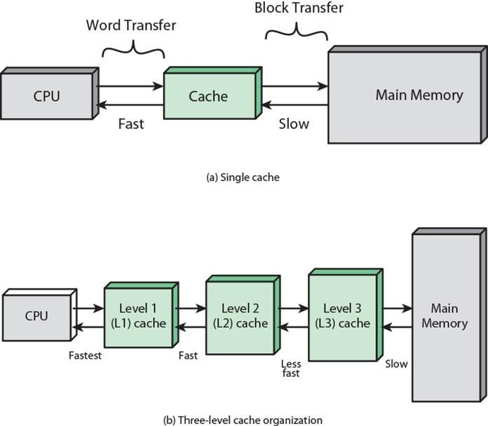

Dalam mekanisme kerjanya, data yang akan diproses oleh prosesor, pertama kali dicari di L1 cache, bila tidak ada maka akan diambil dari L2 cache, kemudian dicari di L3 cache (bila ada). Jika tetap tidak ada, maka akan dicari di memori utama. Pengambilan data di L2 cache hanya dilakukan bila di L1 cahe tidak ada. Jika isi cache penuh, data yang paling lama akan dibuang dan digantikan oleh data yang baru diproses oleh prosesor. Proses ini dapat menghemat waktu dalam proses mengakses data yang sama, dibandingkan jika prosesor berulang-ulang harus mencari data ke memori utama.

**Cara Kerja Cache:**

1. CPU meminta data/instruksi dari lokasi memory (main Memory)
2. Memeriksa apakah data/instruksi sudah ada di dalam CACHE (biasanya dilakukan secara hardware)
3. Jika data/instruksi sudah ada dalam cache ambil dari cache. (lebih cepat)
4. Jika belum ada di dalam cache, membaca blok memory (terkecil 4 byte) untuk dipindahkan ke dalam cache.
5. Kirimkan data/instruksi dari cache ke CPU
6. cache akan menyimpan data tambahan berupa tags untuk identifikasi lokasi blok memory
7. **Apa perbedaan antara Static dan dinamik RAM, berikan contoh penggunaan dari masing-masing jenis memory tersebut (10%).**
8. Sifat-sifat Dinamik Ram:
   * Setiap bit data disimpan sebagai muatan listrik dalam kapasitor.
   * Ada kebocoran muatan listrik.
   * Karena ada kebocoran, maka perlu sinyal refresh meskipun masih ada power
   * Konstruksi sederhana
   * Ukuran per bit lebih kecil
   * Harga lebih murah
   * Memerlukan rangkaian pembangkit sinyal refresh
   * Proses baca/tulis lebih lambat
   * Level muatan listrik menentukan nilai bit ( 0 atau 1)

Contoh : Banyak digunakan dalam main memory (DDR)

1. Sifat-sifat Statik Ram:
   * Data (bit) disimpan sebagai switch (ON = 1 atau OFF =0)
   * Tidak ada kebocoran muatan listrik.
   * Tidak memerlukan sinyal refresh selama ada catu daya.
   * Rangkaian/konstruksi lebih rumit (komplek)
   * Jumlah komponen per bit lebih banyak.
   * Harga lebih mahal
   * Tidak perlu rangkaian pembangkit sinyal refresh
   * Operasi baca dan tulis lebih cepat
   * Bersifat digital (On/OFF switch)
   * Contoh : Banyak digunakan sebagai cache memory